**Nota de Prensa N° 049**

**LOS INGRESOS TRIBUTARIOS DE JUNIO ALCANZARON LOS s/ 10 102 MILLONES**

* ***Recaudación por ISC registró un incremento de 34,7% en relación a los resultados de similar mes del año pasado.***

La recaudación de junio del 2023 alcanzó los S/ 10 102 millones de ingresos tributarios del Gobierno Central Netos, descontando las devoluciones de impuestos. Dicho resultado se explica por la menor actividad económica, los menores coeficientes para la determinación de los pagos a cuenta del Impuesto a la Renta y la aplicación de mayores saldos a favor de los contribuyentes.

**Resultados por tributos**

* **Impuesto Selectivo al Consumo (ISC):** La recaudación del ISC alcanzó los S/ 761 millones, importe que representa un incremento del 34,7%. El ISC interno aumentó en 12,9%, por su parte, el ISC que grava a las importaciones hizo lo propio en 104,0%.

Al respecto, se debe mencionar que en junio de 2022 se encontraba en aplicación el Decreto Supremo N° 068-2022-EF, que excluyó temporalmente a la gasolina y diésel de la aplicación del impuesto.

* **Otros ingresos:** La recaudación asociada a este rubro ascendió a S/ 1 184 millones, monto que equivale a una disminución de 8,2% con respecto a lo obtenido en junio del año 2022.

Dicho resultado se explica por los menores pagos correspondientes al Impuesto Especial a la Minería (-64,8%), Régimen Único Simplificado (-5,2%), Casinos y Tragamonedas (-2,7%), Impuesto a las Transacciones Financieras (-1,1%) y el rubro Otros (-25,9%).

En contraste, se incrementó lo recaudado por Multas (29,1%), Ingresos como Recaudación (26,3%), Fraccionamientos (1,5%), e Impuesto Temporal a los Activos Netos - ITAN (0,8%).

* **Devoluciones:** Las devoluciones de impuestos realizadas durante el mes de junio ascendieron a S/ 2 268 millones, monto que representó una disminución de 1,2% con respecto a similar mes del año 2022. Los rubros más importantes son las devoluciones a exportadores y aquellas asociadas a pagos en exceso declarados con motivo de la Regularización Anual de Renta 2022 ejecutada entre marzo y abril.
* **Impuesto a la Renta:** En junio se recaudaron S/ 3 779 millones por este impuesto, cifra que representa una contracción de 19,4% con respecto a lo obtenido en similar mes del año 2022.

El resultado de junio refleja principalmente los menores importes recibidos por pagos a cuenta correspondientes a la Tercera Categoría (-32,6%), Rentas de sujetos no domiciliados (-23,0%), Régimen MYPE Tributario (-7,0%), Cuarta Categoría (-4,9%), Régimen Especial de Renta (-3,7%), Quinta Categoría (-0,2%) y Otras Rentas (-19,2%).

Sin embargo, se registraron incrementos en los pagos asociados a las rentas provenientes de la Primera Categoría (5,0%), Segunda Categoría (5,4%) y Regularización (54,5%).

Cabe precisar que los menores pagos a cuenta mensuales reflejan tanto la reducción de los coeficientes empleados para su cálculo, como el uso de los mayores saldos a favor declarados por parte de los contribuyentes, factores que seguirán afectando la recaudación durante los siguientes meses del año.

A lo anterior, se añade las menores cotizaciones internacionales de algunos productos exportados con relación a las registradas en los primeros meses del año.

También se reportó un efecto neto positivo asociado a las ya mencionadas postergaciones de las obligaciones tributarias, pues los montos pagados en junio, correspondientes a meses anteriores, superaron a las nuevas postergaciones correspondientes al período mayo (a pagarse en junio).

* **Impuesto General a las Ventas (IGV):** La recaudación del IGV alcanzó los S/ 6 491 millones, monto que representa una disminución de 11,7% con respecto a lo recaudado en el mismo mes del año 2022.

El IGV Interno disminuyó en 2,8% y recaudó S/ 3 809 millones. Este resultado reflejó principalmente la menor demanda interna, así como las menores cotizaciones del gas y la aplicación de la tasa reducida del impuesto a los Restaurantes y Hoteles, aprobada mediante la Ley N° 31556.

Por su parte, el IGV que grava a las importaciones recaudó S/ 2 682 millones, importe menor en 21,8% a lo obtenido en junio del año 2022, en un contexto de contracción de las importaciones (-20,5%) y menor tipo de cambio (S/ 3,66 x US$, equivalente a una variación de -2,4% respecto de similar mes del año previo).

**Factores determinantes de la recaudación de junio**

* La menor dinámica de la actividad económica, con un crecimiento del Producto Bruto Interno de mayo próximo al 0% y una demanda interna que habría disminuido en alrededor de 2,0% en el mismo mes, según estimaciones del BCRP.

A lo anterior se une la reducción de 20,5% que habrían registrado las importaciones del mes de junio y el menor tipo de cambio, que se ubicó en S/ 3.66 x US$ y por tanto retrocedió en 2,4% con respecto al mes de junio del año pasado.

Cabe mencionar que la contracción del tipo de cambio tiene un efecto negativo en la recaudación pues reduce tanto los ingresos en soles de los exportadores, como el monto a pagar por concepto de impuestos a la importación, expresado en soles.

* Al igual que en los meses anteriores, la recaudación del Impuesto a la Renta viene siendo afectada por la reducción de los coeficientes de pago empleados, obtenidos a partir de los resultados informados en la Declaración Anual (especialmente en minería, manufactura y comercio).

Adicionalmente, en el año 2023 se cuenta con mayores saldos a favor de los contribuyentes informados en la Declaración Anual y que vienen siendo aplicados por estos contra sus obligaciones corrientes, reduciendo la recaudación del período.

* El efecto negativo generado por la aplicación de la tasa reducida de IGV para los restaurantes y hoteles MYPES, aprobada por la Ley N° 31556 y con vigencia hasta finales del 2024.

Cabe precisar que lo anterior fue parcialmente contrarrestado por el efecto neto de mayor recaudación producto del pago de las obligaciones postergadas de los periodos tributarios febrero y marzo 2023 y de la Regularización Anual de Impuesto a la Renta.

Como se recordará, mediante la RS N° 059-2019-SUNAT se dispuso la postergación de las obligaciones tributarias en las diversas localidades del país declaradas en estado de emergencia por desastres naturales.

**ANEXOS**

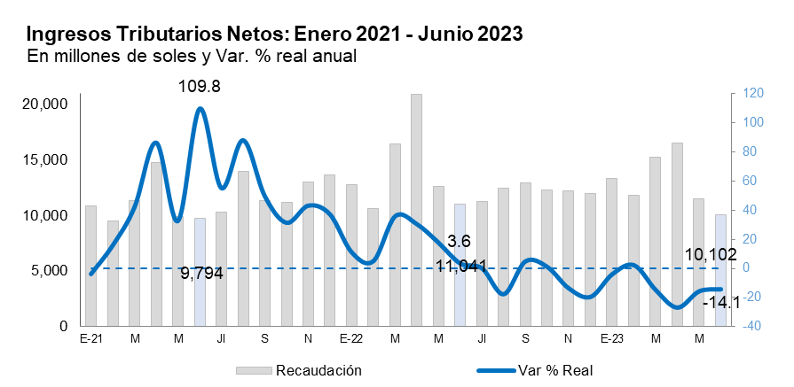

**Recaudación por tributo: junio 2023**

**(en millones de soles y variación % real)**



**Gerencia de Comunicaciones e Imagen Institucional**

Lima, viernes 7 de julio del 2023.